**МУНИЦИПАЛЬНОЕ КАЗЕННОЕ ДОШКОЛЬНОЕ ОБРАЗОВАТЕЛЬНОЕ УЧРЕЖДЕНИЕ "ЦЕНТР РАЗВИТИЯ РЕБЕНКА - ДЕТСКИЙ САД № 11»**

368502, РД, г. Избербаш Телефон: 8(87245)269-37

ул. Гамидова 81 «б» E-mail: [mкdou_zrr11@mail.ru](mailto:mcdou.detsad4@yandex.ru)

ИНН: 0548113547 КПП: 054801001, БИК: 048209001

Л/С: 03033961600 Р/С: 40204810000000000062



**ПРИКАЗ № 170 (3)-п**

30.08.2022 г.

**О мерах по недопущению составления неофициальной отчетности и использования поддельных документов в МКДОУ**

С целью недопущения составления неофициальной отчетности и использования поддельных документов МКДОУ «ЦРР -детский сад №11» г.Избербаш РД в соответствии со статьей 13.3 Федерального закона от 25 декабря 2008 года № 273-ФЗ «О противодействии коррупции», приказываю:

1. Установить персональную ответственность работников МКДОУ «ЦРР- детский сад №11» г. Избербаш РД (далееУчреждение) за составление неофициальной отчетности и использования поддельных документов, в компетенцию которых входит подготовка, составление, представление, направление отчетности и иных документов Учреждения.

2.0тветственному лицу за работу по профилактике коррупционных и иных правонарушений Учреждения:

2.1 Осуществлять постоянное проведение проверок на предмет подлинности документов, образующихся у работников Учреждения.

* 1. При проведении проверок учитывать, что подлинность документов устанавливается путем проверки реальности имеющихся в них подписей должностных лиц и соответствия документов датам отражения в них операций, информации, фактов и т.д. При чтении документов, после установления их подлинности, проверять документы по существу, то есть с точки зрения достоверности, законности отражения в них хозяйственных операций, информации, фактов и т.д. Достоверность операций, зафиксированных в документах, проверяется изучением этих и взаимосвязанных с ними документов, опросом соответствующих должностных лиц, осмотром объектов в натуре и т.д. Законность отраженных в документах операций устанавливается путем проверки их соответствия действующему законодательству.

2.3.При выявлении фактов использования поддельных документов незамедлительно информировать руководителя Учреждения.

З. Делопроизводителю Учреждения ознакомить всех сотрудников с положениями приказа, а также обеспечить размещение настоящего приказа в информационно коммуникационной сети «Интернет» на официальном сайте Учреждения.

4.Контроль за исполнением настоящего приказа оставляю за собой.

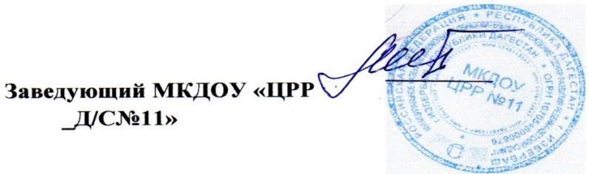 Магомедова Р.М.